אנליזה נומרית תשע"ט

דוח סיכום האקטון

קבוצה מס': ___26___

חברי הקבוצה הנוכחים: ניצן ראש, עומרי אלמלם, שירי אבודרם, יניב בן צבי, לירון גליקמן, בוריס לבייקין.

1. **סעיף א' – הגדרת הבעיה –**

המאמר עוסק בחישוב זיהום אוויר בצורה דו ממדית המבוסס על מידע מניטור האוויר, עקב בעיות מתמטיות, ניטור אזור מזוהם רדיואקטיבית לא יכולים לספק התפלגות תלת מימדית של זיהום באזור אשר נמצא בתוך ענן הרדיואקטיבי.

עקרונות חישוב:

* + 1. עושים מיפוי של האזור המזוהם ע"י איזוטופים רדיואקטיביים. ישנה רשת "שנפרסת" על האזור המרובע הזה, המחלקת אותו לאזור N על N המסוק הנושא גלאי קרינה, כל תא (ריבוע) בגודל N מהרשת הזו שנוצרה נחשב כתא בעל פעילות רדיואקטיבית הומוגנית. בכל תא יכול להיות אזור הנקרא "מרכז הזיהום", אליו נתייחס בחישובים שלנו כאל נקודת המקור הממוקמת במרכז התא. היחס בין אזור הקרינה המדודה לבין האזור המזוהם ניתן על ידי סט משוואות ליניאריות.
    2. אחת הבעיות המרכזיות בפיתוח תוכנה הוא המוטיבציה לשיפור פיתוח הצד המדעי של התוכנה. לרוב, תהליך הסימולציה מורכב, גדול, מבלבל, מאוד רגיש לשינויים בפרמטרים ומאוד יקר. ולכן מאמרים רבים מתרכזים בהבנה של הגורמים אשר משפיעים על פיתוח תוכנה מדעית, למרות זאת, רובם מתרכזים בתהליך הפקה ומחזור החיים של התוכנה. התוכנה אשר צריכה להיווצר על מנת למצוא את הרמה האמתית של האזור המזוהם בדו מימד על ידי מסוק וגלאי רגיש מאוד לפרמטרים שמקבל מהשטח ותהליך זה אינו מוכח. המערכת שלנו שייכת לקטגוריה של אמצעי מחשוב בזמן אמת, שבה הפרמטרים המשפיעים על המערכת נגזרים מפעולת האיתור ותלויים בה בצורה ישירה. במאמר זה מציגים מקרה למידה של אזור המזוהם רדיואקטיבית, המקרה דורש פתרון של מערכת משוואות ליניאריות אשר המטריצה הנוצרת יכולה להיות מאוד לא מדויקת, ישנן מספר דרכים זמינות לפתור סוג כזה של בעיות במאמר זה אנו רוצים לפתור בעיה זו מזווית של מהנדסי תוכנה אשר צריכים להבטיח למשתמש שהתוצאות שהתקבלו אכן אמינות ותקינות.
  1. הגדלים אותם צריך לספק ליישום - פונקציית התגובה של גלאי D לדחיסת יחידות קרינה הנפלטת מנקודת מקור מגלאי במרחק R ניתנת ע"י



כאשר נתייחס ל:

- מקדם פרופורציה C

K - מקדם בניית הקרינה באוויר

- מקדם ספיגת הקרינה באוויר

]m - מרחק בין המקור לגלאי [ R

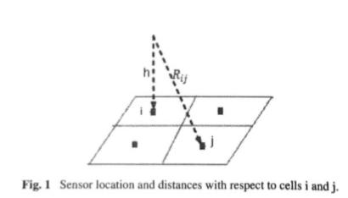

כמו שרואים בתמונה הנ"ל, מרחב הדגימה מחולק לרשת מעל אזור הבדיקה. המדידה h והגלאי זז בגובה NxN מקור נקודות יחידות המושגת על ידי הגלאי היא סכום כל המסות מהאזורים המזוהמים, ממודלת על ידי הממוקמות במרכזו של כל תא ברשת.

כאשר הגובה מהגלאי מעל הנקודות i עד j כולל על הרשת ניתנת על ידי.

כאשר הנקודות x,y,z קואורדינטות קרטזיות.

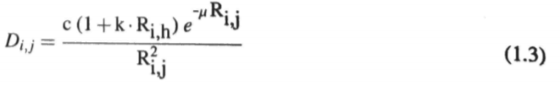חילוף של משוואות 1.1 ו1.2 מספקת לנו פונקציות של תגובת גלאי מתא j כאשר הגלאי ממוקם בגובה j בדיוק מעל תא i.

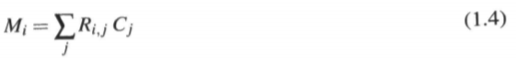אנו מציינים את כמות הזיהום המרוכזת בנקודה j כCj כאשר זו שווה בערך לכמות הזיהום הכללית בהתאמה לתא הרלוונטי. המידע המתקבל מהגלאי אשר נמצא מעלה תא i ניתנת ע"י:

כאשר j הוא סכום כל הנקודות ברשת. זה מפיק לנו משוואות ליניאריות אשר מקשרת את כל הזיהומים הלא ידועים בתא Cj j המדידות Mi בתוך סימון מטריצה.



כאשר הפתרון הוא:



כאשר:

D - מקדם המטריצה ממשוואה 1.3

C- וקטור עוצמות לא ידוע

M - וקטור הערכים המדודים

פתרון המטריצה של המשוואה 1.6 יספק לנו שיטה כללית ועקבית לחישוב שדה התפלגות הזיהום ממדידות הקרינה ע"י המסוק.

ישנן מספר בעיות העולות כאשר השיטה מיושמת, משוואה 1.6 פתירה אך ורק עבור פרמטרים מסוימים, לדוגמא, כאשר המטריצה ההפוכה קיימת, אז היחס המוצג במשוואה 1.7 מתקיים.



על מנת לפתור את המשוואה 1.6 עבור גלאי מסוים, אנו חייבים למצוא את הערכים האופטימליים (או טווח ערכים אופטימליים) עבור גובה של מדידות R, את מספר התאים N בריבוע, אשר גורמים למטריצה D להיות בעלת ערכים תקינים או לא לצרוך הרבה מזיכרון המחשב על מנת לחשב את המטריצה ההופכית .

כאשר ערכים אלה נמצאים, מטריצה 1.6 יכולה להיות פתירה על כל שיטה אלמנטרית.

1. **סעיף ב' – השיטה והצגת הכלים לפתרון**  
   על מנת לפתור את המטלה השתמשנו במס' שיטות:  
   2.1. בשיטת החצייה  
   2.2. בשיטת המיתר  
   2.3 קירוב פולומינלי

ע"מ למצוא את הקבועים C ו µ נעזרנו בשתי שיטות ע"מ לבצע ולידציה לנתונים ולאמת את החישוב ע"י שתי שיטות.  
  
ע"מ למצוא את הקובע K השתמשנו בקירוב פולומינלי בכדי לחשב את הערך בנק' 4.74 של פונקצית הערכים ע"י הטבלה.

הקודים של השיטות הנ"ל נלקחו מהאינטרנט ונכתבו עבורם בדיקות(תחת תיקיית test) :

**שיטת החצייה:**

הקוד נלקח מGitHub ונמצא בקישור הנ"ל:

https://github.com/TheAlgorithms/Python/blob/master/arithmetic_analysis/bisection.py

**שיטת המיתר:**

הקוד נלקח מGitHub ונמצא בקישור הנ"ל:

https://www.math.ubc.ca/~pwalls/math-python/roots-optimization/secant/

כדי לוודא שהפונקציות שהשתמשנו בהם עובדות ומחזירות לנו את הנתונים שאנו מצפים לקבל, בנינו להן קובץ בדיקה בכדי לבדוק שהפונקציה תקינה ועובדת.

השתמשנו בשיטת קירוב פולמוניאלי שמבוסס על קוד של חבר לכיתה.

1. **סעיף ג' – הצגת הנתונים –**

נתייחס לכל שלבי הפתרון בסדר כרונולוגי:  
  
שלב 1 – חישוב הקבוע C (מקדם פרופורציה) :

חישבנו את C ע"י מציאת הממוצע החשבוני של השורשים החיובים של הפונקציה:

התנהגות הפונקציה לפי צילומי מסך מאתר GeoGabra:

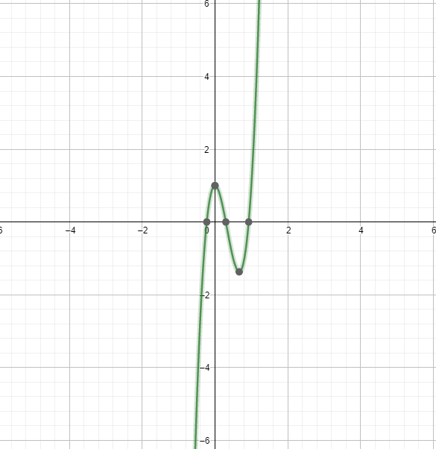

חישבנו את הנתון ע"י שתי שיטות, שיטת החצייה ושיטת המיתר וביצענו השוואה ע"מ לאמת תוצאה, האימות בוצע בהשוואה של עד 5 ספרות אחרי הנק'.

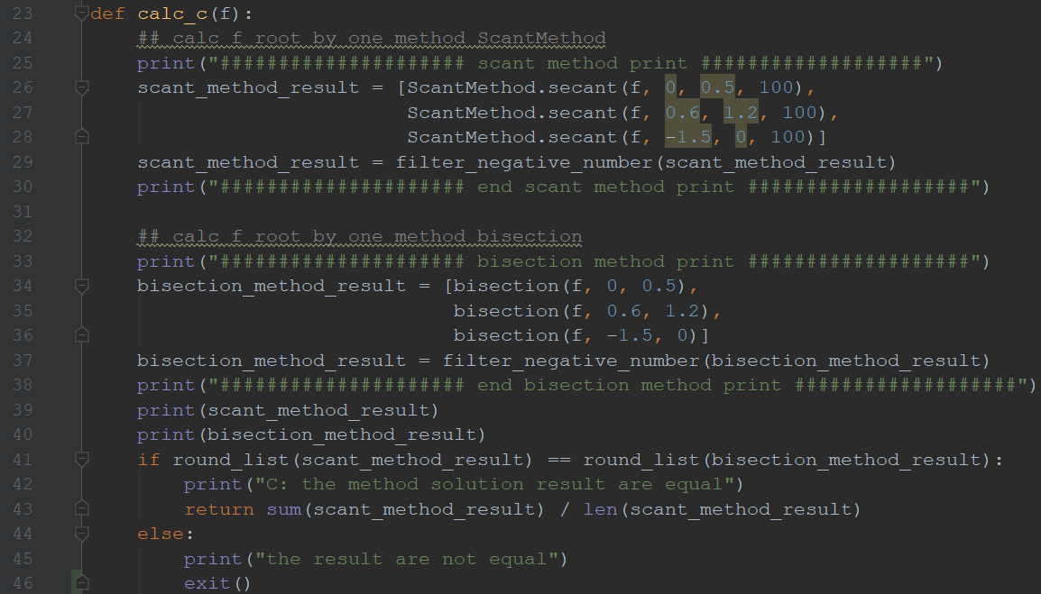

צילומי מסך של ההדפסות של השיטה לחישוב C כולל האיטרציות של הפונק ' עזר (חצייה ומיתר):

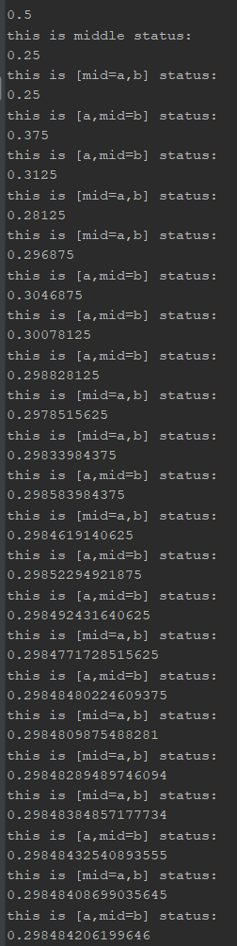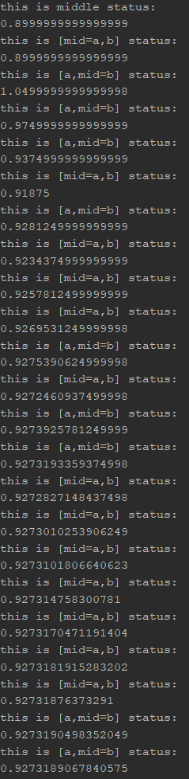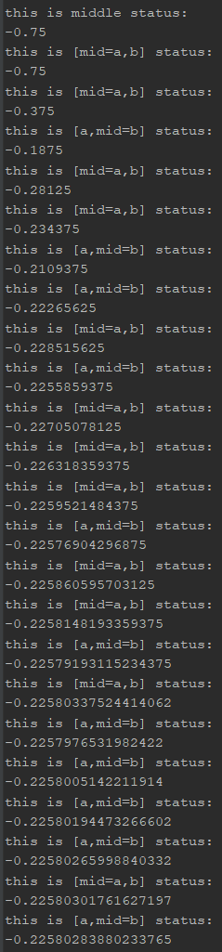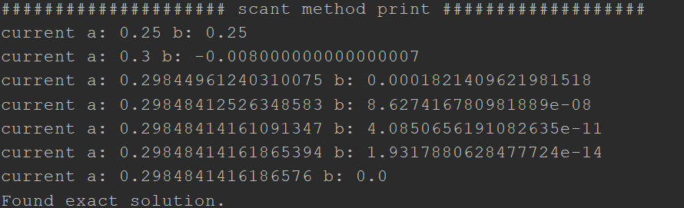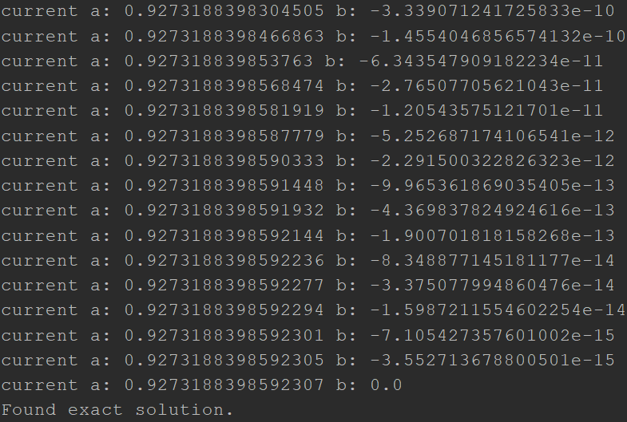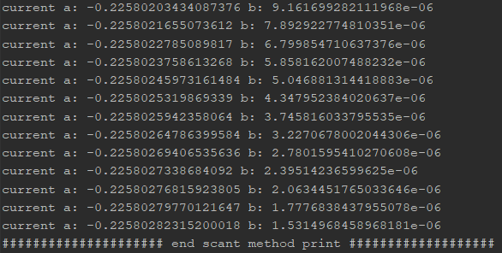

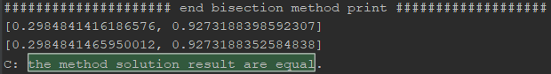

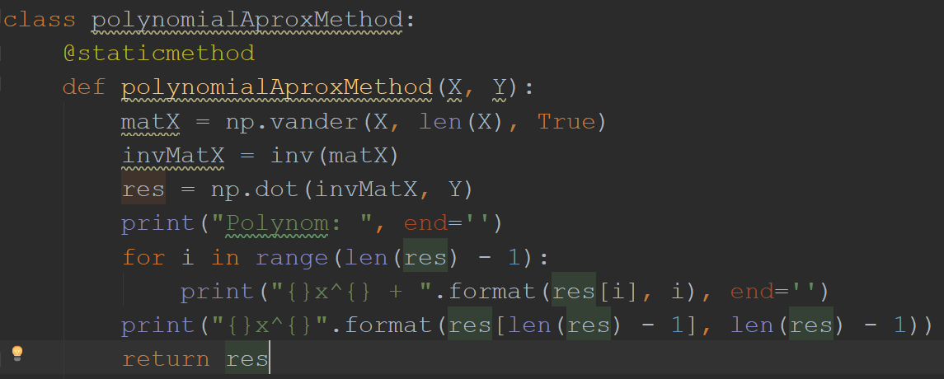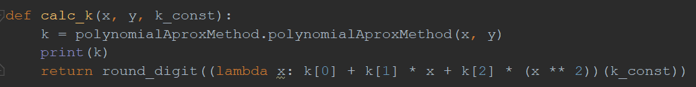שלב 3 – חישוב הקבוע K (מקדם הקרינה באוויר) :  
  
השתמשנו בשיטה לחישוב הערך בנק' 4.74, בעזרת פולינום אינטרפולציה.



שלב 3 – חישוב הקבוע µ (מקדם פרופורציה) :

קיבלנו את µ ע"י מציאת הממוצע החשבוני של הפונקציה:

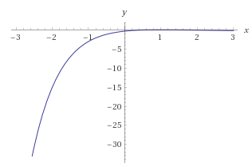התנהגות הפונקציה לפי צילומי מסך מאתר GeoGabra:

חישבנו את הנתון ע"י שתי שיטות, שיטת החצייה ושיטת המיתר וביצענו השוואה ע"מ לאמת תוצאה, האימות בוצע בהשוואה של עד 5 ספרות אחרי הנק'.

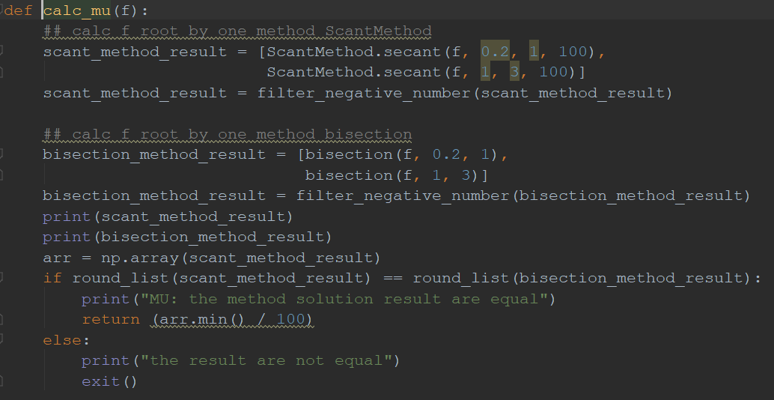

צילומי מסך של ההדפסות של השיטה לחישוב C כולל האיטרציות של הפונק ' עזר (חצייה ומיתר):

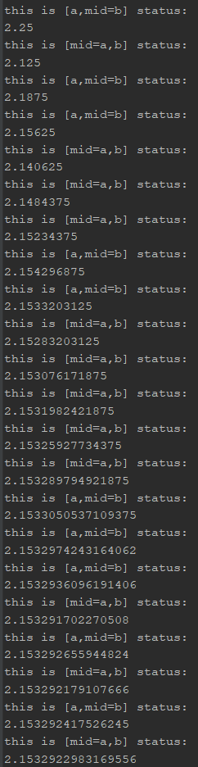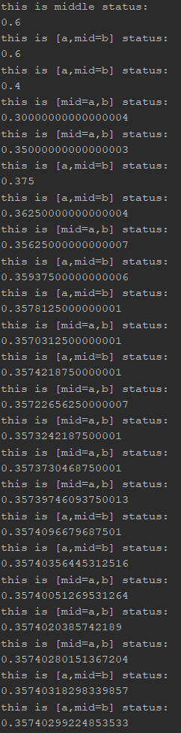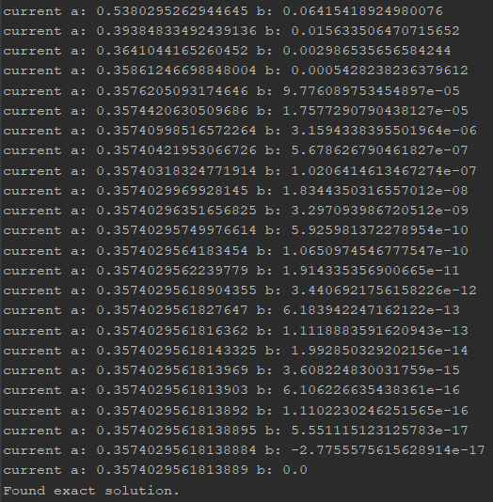

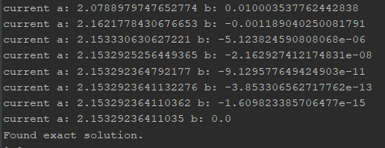



שלב 4 – חישוב מטריצת המקדמים D:

השטח שלנו הוא שטח של 2X2 וכל שטח חולק ל4 אזורי מדידה המשפיעים זה על זה.

החישוב מתבצע ע"י מספר פונקציות

Cal_d_mat 4X4 מטריצת המקדמים D – ומחשבת כל ערך במטריצה בעזרת הפונקציה calc_d_pos.

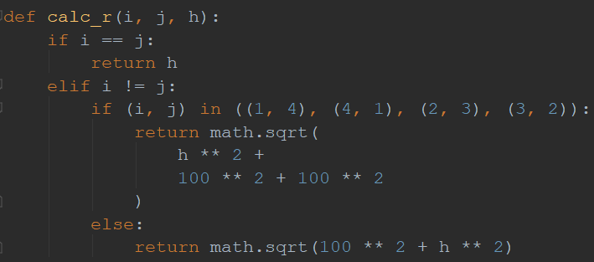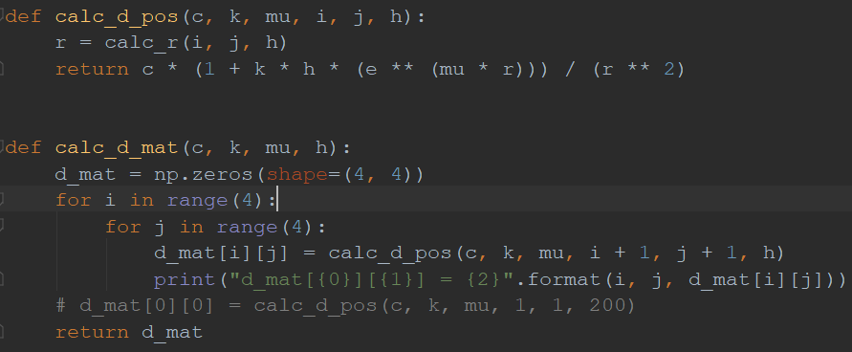בנוסף יש שימוש בפונקציה calc_r לחישוב המרחקים מנק' לנק'.

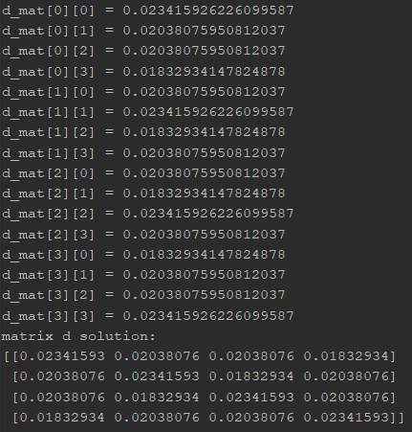

תוצאות החישוב:

שלב 5 חישוב וקטור C :

השתמשנו בשתי שיטות שונות לחישוב C.

שיטה 1: שימוש במטריצה הפיכה ע"מ למצוא את C.

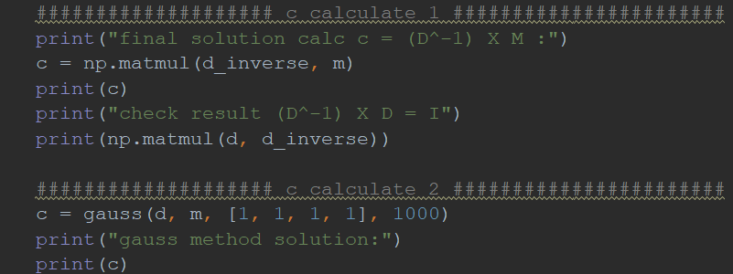השיטה בעיתית מכיוון שלא לכל מטריצה קיימת מטריצה הפיכה, ובמידה ויש, ע"מ שהמטריצה תתכנס לערכים הרצויים המטריצה צריכה להיות עם ערכים תקינים המאפשרים למחשב לחשב את ההופכית של המטריצה.



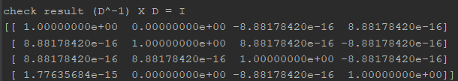בדיקת המטריצה שהתקבל בשיטה הקודמת, ניתן לראות שהמטריצה שמתקבלת אינה מטריצת היחידה והיא איננה מתכנסת לערכים הנדרשים, ובכך מוכיחה לנו הבדיקה את הבעיה בשיטה זו.

שיטה 2: שימוש בשיטת גאוס זידל:

שיטה איטרטיבית לפתרון משוואות ליניאריות אשר מתבססת על פתרון מטריצות אלכסוניות דומיננטיות או סימטריות חיוביות.



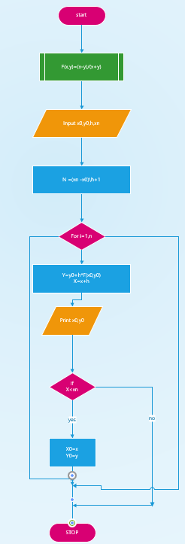**DFD לשיטת החצייה:**

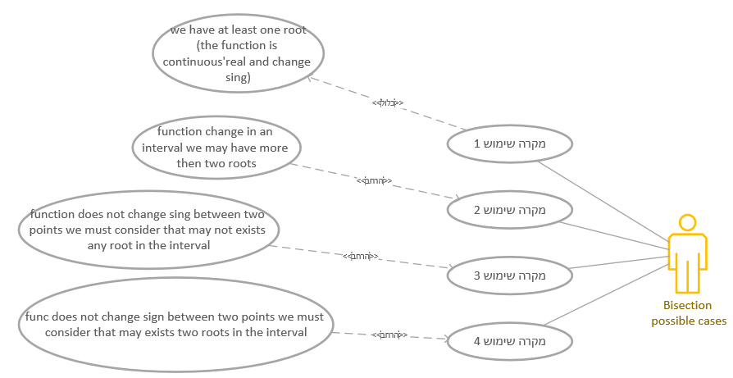

**Use Case לשיטת החצייה:**

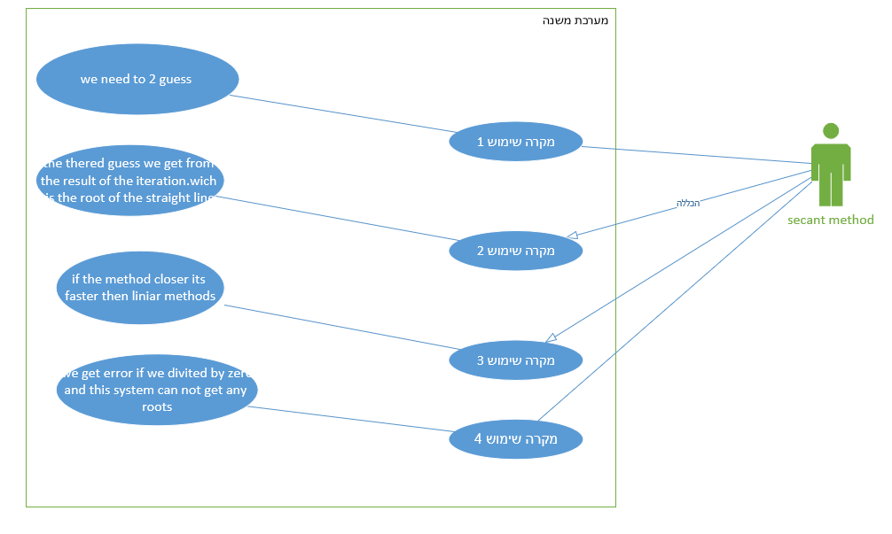**Use Case לשיטת ההמיתר:**

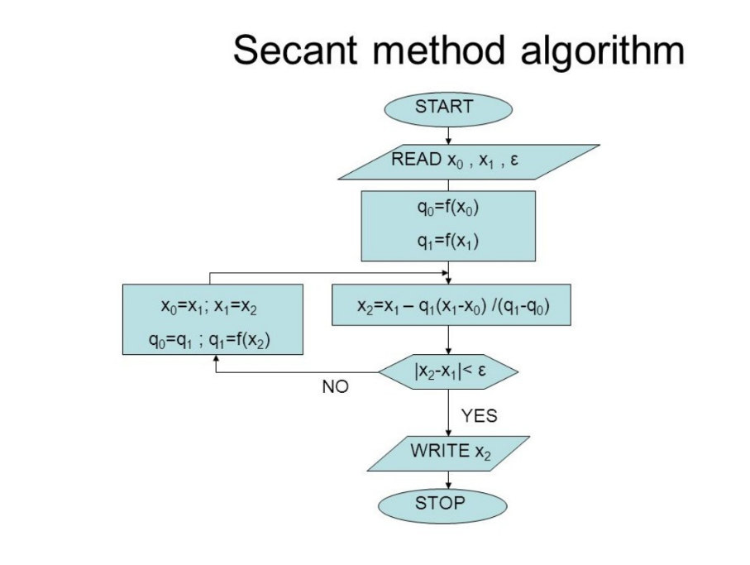**Use Case לשיטת המיתר:**

1. 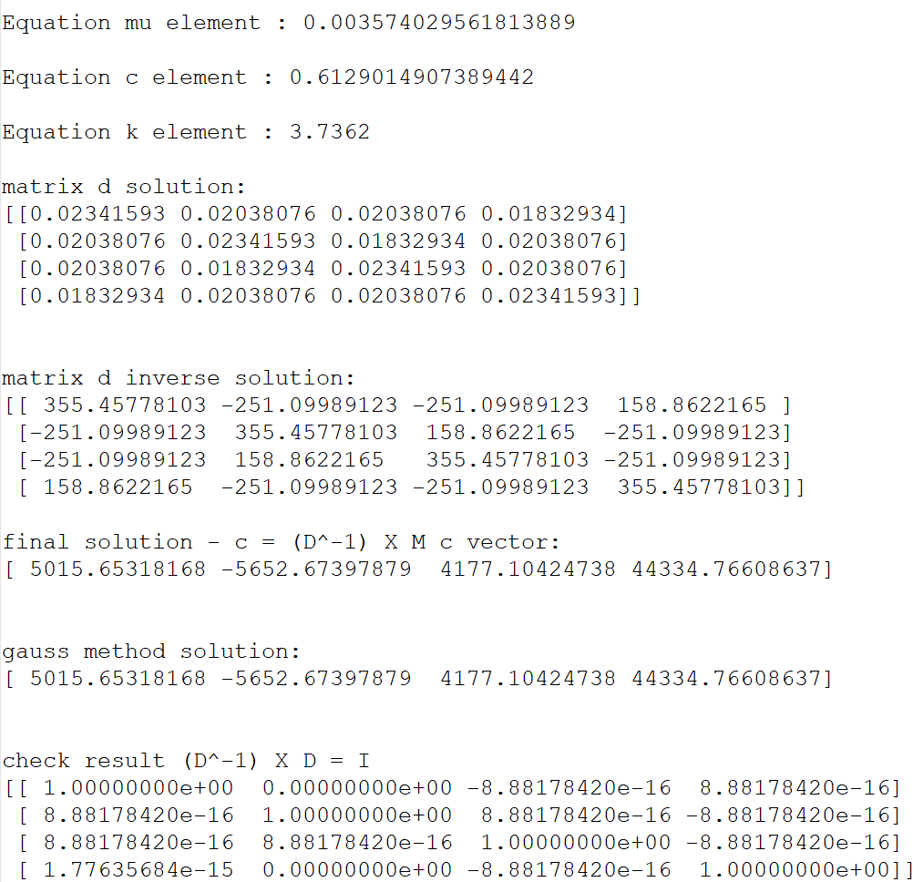**סעיף ד' – תוצאות –**לאחר החישובים, התוצאות שקיבלנו לכל המשתנים הם:
2. **סעיף ה' – תוצאות –**

בהתחלה החלטנו שאנחנו מתחלקים לקבוצות בתוך הקבוצה: חלק עבדו על חישוב חלק על הכנסת חישובים לפונקציה וחלק על הקובץ הסיכום, מציאת הנתונים נעשתה בעזרת פונקציות שבנינו ומצאנו באינטרנט.

לכל שאלה בדקנו את התשובה עם 2 מתודות כדי לוודא תקינות של התשובה, ורק לאחר שווידאנו את התשובה המשכנו הלאה.

המתודות שהשתמשנו בהן הן: שיטת המיתר, שיטת החצייה , קירוב פולינומיאלי וגאוס זידל.

היה קושי בבדיקת התוצאה מכיוון שלא ניתן היה למצוא מטריצה הופכית לD בשיטות שאנחנו מכירים ולכן הבדיקה הסופית של נכונות התשובה לא היתה אפשרית.

1. **נספח א' –**

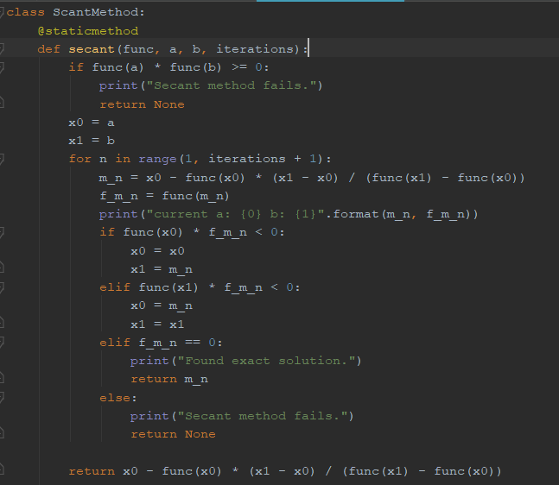

שיטה: שיטת המיתר

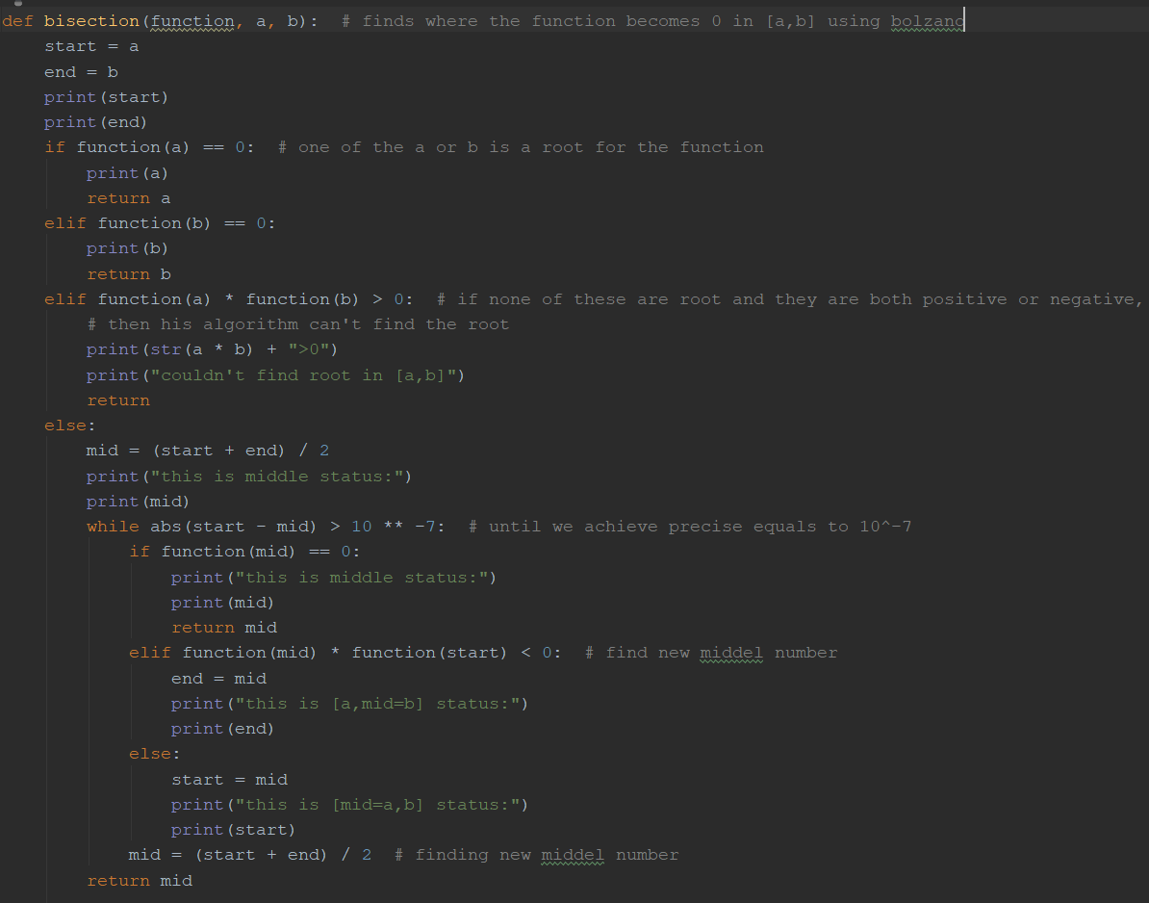

שיטה: שיטת החצייה

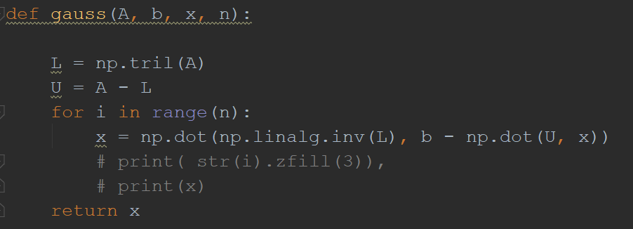 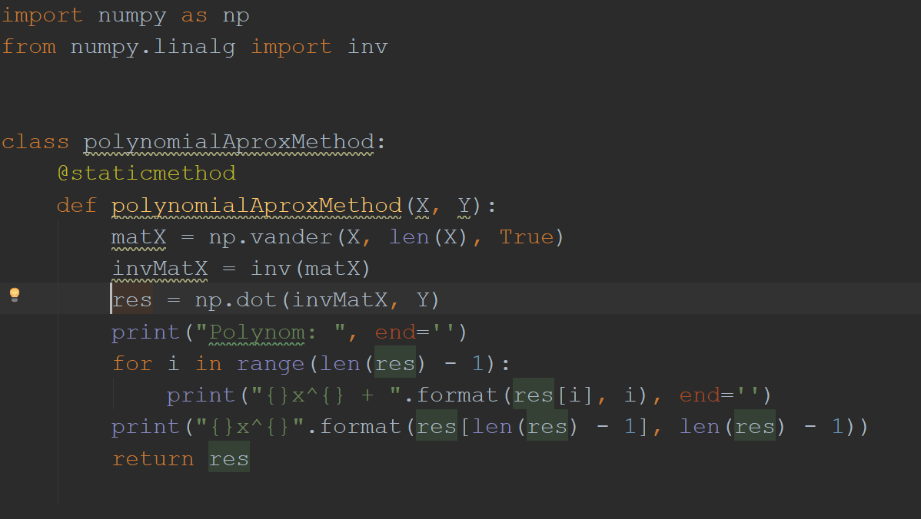

שיטה: גאוס זידל

שיטה: שיטה פולומינליאלית